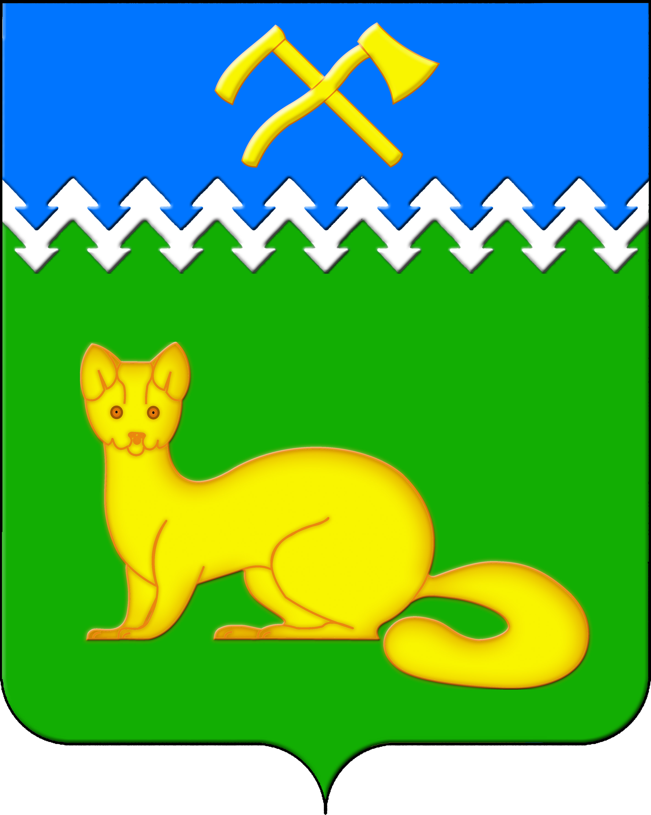
АДМИНИСТРАЦИЯ БОГУЧАНСКОГО СЕЛЬСОВЕТА
БОГУЧАНСКОГО РАЙОНА
КРАСНОЯРСКОГО КРАЯ

П О С Т А Н О В Л Е Н И Е
05.07.2024 с. Богучаны № 155 - п

О присвоении адреса объекту недвижимости
в с. Богучаны, пер. Маяковского

В связи с обращением правообладателя жилого помещения в с. Богучаны, пер. Маяковского, д. 11, кв. 2 о присвоении адреса, в целях упорядочения адресного хозяйства на территории МО Богучанский сельсовет и внесения недостающих сведений в Федеральную информационную адресную систему, руководствуясь Постановлением Правительства РФ от 19.11.2014г. № 1221 «Об утверждении Правил присвоения, изменения и аннулирования адресов», пп. 21 п. 1. ст. 14 Федерального закона от 06.10.2003 № 131-ФЗ «Об общих принципах организации местного самоуправления в Российской Федерации» и Уставом Богучанского сельсовета,
ПОСТАНОВЛЯЮ:
1. В связи с признанием двухквартирного дома, расположенного по адресу: Красноярский край, Богучанский район, с. Богучаны, пер. Маяковского, д. 11, домом блокированной застройки, блоку № 2, присвоить следующий адрес:
- Российская Федерация, Красноярский край, муниципальный район Богучанский, сельское поселение Богучанский сельсовет, село Богучаны, переулок Маяковского, д. 11, кв. 2.
2. Специалистам ОЖТ администрации Богучанского сельсовета разместить вышеуказанные сведения о присвоении адреса объекту адресации в Государственном адресном реестре.
3. Контроль за исполнением данного постановления возложить на заместителя Главы Богучанского сельсовета В.П. Каликайтис.
4. Постановление вступает в силу со дня подписания.

Глава Богучанского сельсовета Л.В. Шмелёва

